Thema 4: autotrofe voeding

1. Autotrofe versus heterotrofe organismen
Autotrofe organismen
= organismen die in staat zijn hun eigen koolstofverbindingen op te bouwen met behulp van lichtenergie. De koolstofbron voor de opbouw van die koolstofverbindingen is CO₂ (in lucht, water). Enkele voorbeelden van autotrofe zijn, planten, algen en bacteriën

Heterotrofe organismen
= alle organismen die niet in staat zijn om zelf koolstofverbindingen aan te maken. voorbeelden zijn de dieren, zwammen, veel ééncelligen en de meeste bacteriën. Zij moeten energie en koolstof uit hun omgeving halen (voedsel).

2. Fotosynthese

2.1 Verschillende namen voor hetzelfde proces
(Naargelang welk aspect benadrukt wordt gebruiken we een aantal synonieme begrippen voor het fotosyntheseproces)

Fotosynthese = term legt de nadruk op de noodzaak van licht.
Zetmeelsynthese = term verwijst naar het eindproduct van de fotosynthese, naar glucose die wordt omgezet naar zetmeel.
Bladgroenwerking = verwijst naar de werking van de bladgroenkorrels, die lichtenergie omzetten naar chemische energie.
Koolstofdioxideassimilatie = verwijst ernaar dat in de fotosynthese CO₂ vastgelegd wordt in glucosemoleculen

2.2 Globale reactievergelijking van de fotosynthese
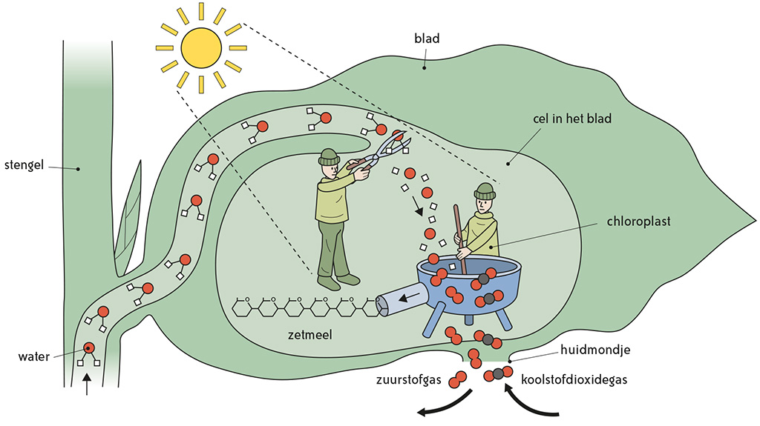
Fotosynthese is het proces waarbij de energie van het zonlicht gebruikt wordt om glucose (zetmeel) aan te maken uitgaande van CO₂ en H₂O. Bij de omzetting van lichtenergie/zonne-energie in chemische energie is de aanwezigheid van chloroplasten noodzakelijk. Er wordt O₂ geproduceerd afkomstig van het water, moleculen koolstofdioxide gas of CO₂ wordt door de bladeren opgenomen d.m.v. huidmondjes, dat zijn kleine poriën die gelegen zijn aan de onderkant van het blad.
Via de intracellulaire ruimte diffundeert het CO₂-gas naar de chloroplasten. H₂O wordt opgenomen door de stengel van het blad en komt dan ook aan bij de chloroplasten. T.h.v. de chloroplasten worden de O₂-moleculen van het H₂O afgesplitst en komt vrij dan vrij als O₂. Het H₂O-atoom wordt samen met CO₂ omgezet worden in glucose. Dit proces kan alleen plaatsvinden als er lichtenergie aanwezig is, die wordt in chemische energie omgezet.

Over het belang van de hoeveelheid geproduceerde O₂ zijn er veel misverstanden. ’s Nachts ademen planten ook d.w.z. dat ze O₂ verbruiken en CO₂ produceren. Op dat moment is er geen fotosynthese om CO₂ te verbruiken.
Overdag gaat de celademhaling door: verbruiken O₂ en produceren CO₂
Die CO₂ kan gebruikt worden door de fotosynthese, alleen wanneer er genoeg licht is kan de plant een overschot aan O₂ produceren.

De globale reactievergelijking van de fotosynthese
6 CO₂ + 12 H₂O → C₆H₁₂O₆ + 6 H₂O + 6 O₂
Of vereenvoudigd:
6 CO₂ + 6 H₂O → C₆H₁₂O₆ + 6 O₂

3. Noodzakelijke factoren voor de opbouw van sachariden

3.1 Chlorofyl
Chloroplasten zijn celorganellen die voorkomen t.h.v. het cytoplasma van de cellen van een groene plant. Er bestaat een grote variatie: aantal, vorm en afmeting. Bij zaadplanten is de vorm vaak anders zo kan ze lensvormig, maar kan ook plaat-, band- of stervormig zijn. Chloroplasten bevatten talrijke instulpingen: thylakoïden opgestapeld in grana. Op het membraan van de thylakoïden liggen de chlorofylmoleculen, die noodzakelijk zijn voor de fotosynthese. In de thylakoïden liggen speciale reactiecentra, die de lichtenergie gaan absorberen en overdragen op chemische energie. Het grote contactoppervlakte van de thylakoïden verhoogt de efficiëntie van het proces.

3.2 Zonlicht

3.2.1 Zonlicht als energievorm
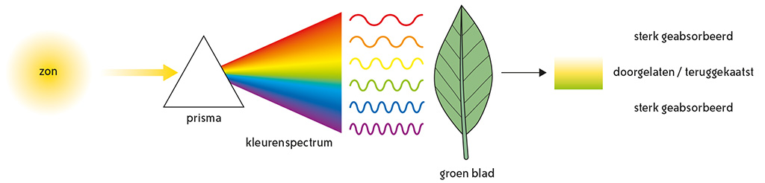
Planten hebben voor de fotosynthese lichtenergie nodig. Die energie komt van de zon. Daar gebeurt bij zeer hoge temperatuur kernfusie, waarbij waterstofkernen samensmelten tot een heliumkern. Een vergelijking van de massa voor en na de kernfusie laat zien dat een kleine hoeveelheid massa verdwenen is, ze is omgezet in energie. Een deel van die energie komt in de vorm van zichtbaar licht op het oppervlak terecht.

Licht wordt gewoonlijk voorgesteld als een gelbeweging met een bepaalde golflengte. De golflengte is de afstand tussen opeenvolgende toppen van een golf. Zichtbaar licht heeft een golflengte van 400 tot 700 nm, we zien de verschillende golflengte als verschillende kleuren.

Hoewel licht de eigenschappen van een bewegende golf heeft, is ook bekend dat het voorkomt in de vorm van energiepakketjes, fotonen genoemd. De energie van een foton is omgekeerd evenredig met de golflengte. Blauw licht met een golflengte van 400nm heeft een hogere energie dan rood licht met een golflente van 700nm.

3.2.2 Absorptiespectra van fotosynthetische actieve pigmenten
Alle fotosynthetische actieve pigmenten absorberen licht van een verschillende golflengte. De waaier van golflengten die geabsorbeerd worden, noemen we het absorptiespectrum.

Het voornaamste lichtabsorberende pigment in planten is chlorofyl a, dat zowel rood als blauw licht kan absorberen. Bijkomende pigmenten als chlorofyl b (geel-groen) en carotenoïden zoals carotenen (oranjerood) en xanthofyllen (geeloranje), absorberen andere golflengten.

3.2.3 Lichtabsorbtie door chlorofylmoleculen
De absorptie en reflectie van licht door een stof:
Wanneer licht op een groene plant valt wordt er t.h.v. de chlorofylmoleculen rood en blauw licht geabsorbeerd. Hierdoor gaan de elektronen in aangeslagen of geëxciteerde toestand. MAAR de moleculen willen terug naar de grondtoestand, want ze willen terug stabiel zijn → springt terug naar grondtoestand → energie komt vrij:
1. In de vorm van licht
2. In de vorm van warmte
3. De energie wordt afgegeven aan het naburige chlorofylmolecule (= resonantie-energie overdracht) en komt in aangeslagen toestand.
4. Er wordt een elektron gedoneerd (= elektron donor), acceptor moet aanwezig zijn, lichtenergie → chemische energie.

Kleur = de niet geabsorbeerde golflengte worden teruggekaatst/ gereflecteerd.

4. Het verloop van het fotosyntheseproces

4.1 Het ATP-ADP systeem
Autotrofe en heterotrofe organismen gebruiken gemeenschappelijke mechanismen in hun energiehuishouding. Energie die vrijkomt bij chemische processen kan op een efficiënte manier tijdelijk opgeslagen worden in het ATP-ADP systeem. We vinden dit systeem terug in alle levende organismen.

ATP = adenosinetrifosfaat
3 bouwstenen
- adenine (organische base)
- ribose (= monosacharide opgebouwd uit 5 koolstoffen)
- 3 fosfaatgroepen

Van ATP kan een fosfaatgroep afgesplitst worden. Daarbij ontstaan ADP (adenosinedifosfaat) en een vrije fosfaatgroep, en er komt energie vrij.

reactievergelijking:
ATP → ADP + P + chemische energie

Omgekeerd kan ATP opnieuw opgebouwd worden.

reactievergelijking:
ADP + P + energie → ATP

4.2 Lichtreactie van de fotosynthese
De fotosynthesereactie bestaat uit 2 delen een lichtreactie en een donkerreactie

Omdat ATP opgebouwd wordt in een reactie die energie vrijzet en afgebroken wordt in reacties die energie vereisen, zeggen we dat ATP een energiedrager is.

De lichtreacties zijn de zogenaamde reacties van de fotosynthese die echt lichtafhankelijk zijn. De lichtreacties bestaan uit twee reacties: de fotolyse van watermoleculen en de fotofosforylatie.

Nu beide processen zijn heel gelijkaardig omdat het doel hetzelfde is (ATP synthese), maar de energiebron die wordt aangesproken is anders: fotofosforylatie gebruikt lichtenergie, fotolyse gebruikt energie uit organische materie zoals het voedsel.

Lichtenergie wordt opgenomen door de chlorofylmoleculen gen gebruikt in de lichtreactie van de fotosynthese.
Lichtreactie bestaat uit 2 delen:
- fotolyse van water
- fotofosforylatie

In specifieke reactiecentra: lichtenergie → chemische energie
= fotosysteem I en II
Fotosystemen bevatten chlorofylmoleculen gekoppeld aan andere moleculen, meestal eiwitten. Chlorofyl buiten deze fotosystemen = antennechlorofyl.
Die kunnen ook lichtenergie absorberen en via resonantie-energieoverdracht worden overgedragen naar fotosystemen.

4.2.1 Fotolyse van water
= splitsen van watermoleculen m.b.v. licht

Door de lichtabsorptie komen de chlorofylmoleculen van het fotosysteem II in aangeslagen toestand.
Elektronen worden uitgestoten → positief geladen chlorofylmoleculen
MAAR om opnieuw lichtenergie te absorberen moeten de chlorofylmoleculen neutraal zijn → elektron vangen door fotolyse van water.

H₂O → 2H⁺ + 2 e⁻ + ½ O₂
of
2 H₂O → 4 H⁺ + 4 e⁻ + O₂

- 2 H+ : zullen bij NADP-reductase zorgen voor vorming van NADPH+H⁺ (protonen
- 2 e- : zullen het elektronentekort opvullen van fotosysteem II
- O2 : afvalstof, verlaat het blad via de huidmondjes

4.2.2 Fotofosforylatie
= vorming van ATP
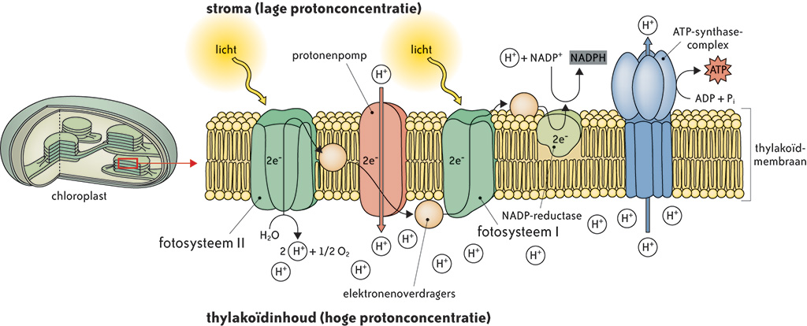
Fotosysteem II in aangeslagen toestand → elektronen naar fotosysteem I
De energie van de uitgestoten elektronen wordt gebruikt om protonen (H⁺) vanuit het stroma binnen de thylakoïde te pompen tegen de concentratiegradiënt in (actief).
Protonen zijn ontstaan tijdens de fotolyse van water en blijven aan de binnenkant van de thylakoïde.
Om de energie van de protonengradiënt te gebruiken moeten de protonen via een transporteiwit naar het stroma.
Dit systeem noemen we het ATP-synthase-complex, de energie van de protonen in ATP.

Fotosysteem I komt in aangeslagen toestand en de elektronen worden via elektronentransportketens doorgegeven aan NADP⁺

NADP⁺ + 2e⁻ +2H⁺ → NADPH (er is NADP reductase nodig = een enzym)

4.3 Donkerreactie van de fotosynthese
Tijdens de lichtreactie is de energie van het zonlicht omgezet in chemische energie en ‘opgeslagen’ in de moleculen ATP en NADPH. De donkerreactie gebruikt deze energie om koolstofdioxide om te zetten in glucose. Deze omzetting noemen we ook wel de Calvincyclus en vindt plaats in het stroma

Hier wordt een CO₂- molecule opgenomen en gekoppeld aan een ribulosebisfosfaatmolecule, daarbij krijg je de vorming van een C6-molecule en gaat splitsen in 2 C3 moleculen = fosforglyceraat. Dit wordt m.b.v. de energie opgeslagen in ATP + NADPH+H⁺ wordt in glyceraldehydefosfaat omgezet.
2 C3 (glyceraldehydefosfaat) → glucose → eventueel zetmeel

